Lubań dnia 25 listopada 2015 roku

GGNiR.6840.1.1.2014

OGŁOSZENIE

Na podstawie art. 37 ust. 1, art. 38 ust. 1, art. 40 ust. 1 pkt 1 ustawy z dnia 21 sierpnia 1997 roku o gospodarce nieruchomościami (Dz.U. z 2015 roku, poz. 1774 z późn. zm.), §13 Rozporządzenia Rady Ministrów z dnia 14 września 2004 roku w sprawie sposobu i trybu przeprowadzania przetargów oraz rokowań na zbycie nieruchomości (Tekst jednolity: Dz. U. z 2014 roku, poz. 1490) oraz Uchwały Nr LII/377/2014 Rady Miasta Lubań z dnia 24 czerwca 2014 roku w sprawie zasad gospodarowania nieruchomościami stanowiącymi własność Gminy Miejskiej Lubań (Dz.Urz.Woj.Doln. z 2014 roku, poz. 2911 z późn. zm.), Zarządzenia Nr 15/2015 Burmistrza Miasta Lubań z dnia 27 stycznia 2015 roku w sprawie podania do publicznej wiadomości wykazu nieruchomości, stanowiących własność Gminy Miejskiej Lubań, przeznaczonych do sprzedaży w formie przetargu ustnego nieograniczonego:

BURMISTRZ MIASTA LUBAŃ
o g ł a s z a

drugi przetarg ustny nieograniczony

na sprzedaż nieruchomości gruntowej zabudowanej budynkiem użyteczności publicznej, położonej w Lubaniu przy ul. Bankowej 6, stanowiącej działkę Nr 88 AM 2 Obręb III, o powierzchni 503 m², dla której Sąd Rejonowy w Lubaniu prowadzi Księgę Wieczystą numer: JG1L/00018709/9

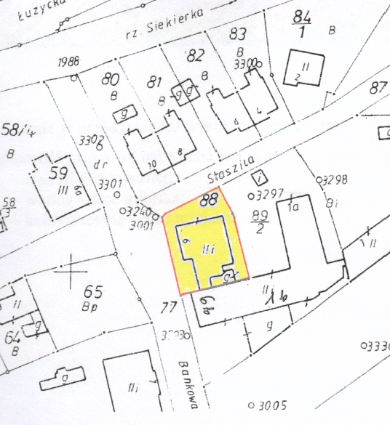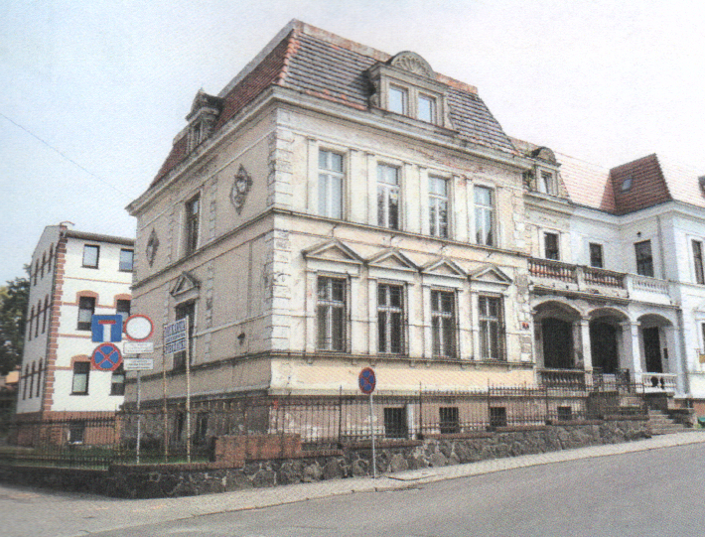

Przedmiotowa nieruchomość gruntowa położona jest w centralnej strefie lokalizacyjnej miasta Lubań, przy zbiegu ulicy Bankowej i ulicy Stanisława Staszica.

Nieruchomość położona jest w miejscowym planie zagospodarowania przestrzennego obszaru położonego w północno-zachodniej części miasta Lubania w jednostce planistycznej oznaczonej symbolem 1UP/U – przeznaczonej na tereny usług komercyjnych i publicznych (przeznaczenie podstawowe). W jednostce tej ustala się jako przeznaczenie dopuszczalne:
- urządzenia towarzyszące w tym: drogi wewnętrzne, miejsca parkingowe, infrastruktura techniczna,
- urządzenia towarzyszące,
- zieleń publiczna,
- lokale mieszkalne.

Nieruchomość gruntowa jest uzbrojona w sieć energii elektrycznej, wodną (sieć miejska) i kanalizacyjną (sieć miejska).

Przedmiotowa nieruchomość frontem przylega do ulicy Bankowej. Dojście i dojazd do nieruchomości jest możliwe zarówno ze ścisłego centrum, jak i z północno-zachodniej części miasta.

Na nieruchomości gruntowej zlokalizowany jest w zabudowie półzwartej dwukondygnacyjny budynek użyteczności publicznej z poddaszem użytkowym, w całości podpiwniczony, który powstał przez wydzielenie z dużego kompleksu byłej drukarni Goldammera.

Budynek zlokalizowany na nieruchomości został wzniesiony w technologii tradycyjnej, murowanej:
- powierzchnia zabudowy – 226,86 m²
- powierzchnia użytkowa – 565,40 m²
- kubatura budynku – 2.683,93 m³

Budynek wyposażony jest w instalacje: energii elektrycznej, wodną i kanalizacyjną. Ogrzewanie budynku: centralne zasilane z kotła na paliwo stałe, zlokalizowanego w piwnicy.

W/w budynek do końca 2014 roku pełnił funkcję archiwum. Obiekt znajdujący się w najbliższym sąsiedztwie i zabudowie półzwartej został przebudowany i dostosowany do funkcji mieszkaniowej wielorodzinnej.

Stan techniczny budynku zlokalizowanego na nieruchomości kwalifikuje go do kapitalnego remontu obejmującego wymianę: stropów i podłóg, konstrukcji dachu, pokrycia dachu, komina, obróbek blacharskich, rynien i rur spustowych, stolarki okiennej i drzwiowej, wszystkich instalacji wewnętrznych, tynków wewnętrznych i elewacji. Budynek wymaga wykonania izolacji przeciwwilgociowej.

Nieruchomość gruntowa jest obciążona służebnością przechodu, która została ujawniona w księdze wieczystej prowadzonej przez Sad Rejonowy V Wydział Ksiąg Wieczystych dla przedmiotowej nieruchomości, a która dotyczy korzystania z wejścia od ulicy Bankowej do budynku oraz klatki schodowej przez każdoczesnych właścicieli lokali mieszkalnych ul. Bankowa 6b numer 1, numer 2, numer 3 i numer 4.”

Część pomieszczeń znajdujących się w budynku zlokalizowanym na przedmiotowej nieruchomości została bez zgody Gminy Miejskiej Lubań zajęta przez właścicieli lokali mieszkalnych ul. Bankowa 6b numer 2, numer 3 i numer 4 na powiększenie posiadanych lokali poprzez osadzenie drzwi wejściowych do tych lokali w granicy klatki schodowej na wszystkich kondygnacjach.

Przetarg na zbycie przedmiotowej nieruchomości odbył się dnia 04 listopada 2015 roku.

Zgodnie z §14 pkt 3 Rozporządzenia Rady Ministrów z dnia 14 września 2004 roku w sprawie sposobu i trybu przeprowadzania przetargów oraz rokowań na zbycie nieruchomości (Tekst jednolity – Dz.U. z 2014 roku, poz. 1490), postąpienie ustalone zostanie z uczestnikami przetargu.
Zgodnie z ustawą z dnia 11 marca 2004 roku o podatku od towarów i usług (Dz.U. z 2011 roku, Nr 177, poz. 1054 z późn. zm.) nabywca zwolniony jest z uiszczania podatku VAT.

Cena wywoławcza nieruchomości wynosi: 216.000,00 zł (słownie: dwieście szesnaście tysięcy złotych, zero groszy) w tym:
- wartość budynku – 203.040,00 zł
- wartość nieruchomości gruntowej – 12.960,00 zł

Wadium: 35.000 zł (słownie: trzydzieści pięć tysięcy złotych, zero groszy).

Przetarg odbędzie się w dniu 30 grudnia 2015 roku o godzinie 12.00 w budynku Urzędu Miasta Lubań ul.7-ej Dywizji 14 ,sala Nr 11.

W przetargu mogą brać udział osoby fizyczne i prawne, pod warunkiem wniesienia wadium. Wadium w gotówce należy wpłacić na rachunek bankowy Urzędu Miasta Lubań Bank BGŻ BNP Paribas S.A. Oddział Lubań Nr 60 2030 0045 1110 0000 0080 6550 do dnia 23 grudnia 2015 roku .
W przypadku wpłacenia wadium w formie przelewu bankowego wpłata winna być dokonana odpowiednio wcześniej, tak aby w dniu 23 grudnia 2015 roku wadium znajdowało się na rachunku Urzędu Miasta Lubań. Za datę wniesienia wadium uważa się datę wpływu na konto Urzędu Miasta.
Na dowodzie wpłaty wadium należy dopisać „Przetarg ul. Bankowa 6”.
W przypadku osób fizycznych pozostających w związku małżeńskim i posiadających wspólność ustawową wadium na przetarg należy wnosić przez oboje małżonków.
Wadium wpłacone przez uczestnika przetargu, który wygrał przetarg, zalicza się na poczet ceny nabycia nieruchomości w dniu zapłaty pełnej ceny należności. Pozostałym uczestnikom przetargu wadium zostanie zwrócone w ciągu trzech dni roboczych od dnia przeprowadzenia przetargu.
Wadium ulega przepadkowi w razie uchylenia się uczestnika, który przetarg wygrał od podpisania umowy notarialnej.

Do ceny sprzedaży nieruchomości zostaną doliczone koszty związane z przygotowaniem nieruchomości do sprzedaży.

100 % ceny uzyskanej w przetargu wraz z w/w kosztami, należy wpłacić najpóźniej w dniu zawarcia aktu notarialnego, przed jego podpisaniem.

Nabywca zostanie powiadomiony o miejscu i terminie zawarcia umowy sprzedaży, najpóźniej w ciągu 21 dni od daty rozstrzygnięcia przetargu.

Warunkiem udziału w przetargu jest wniesienie wadium w podanym wyżej terminie oraz:
- w przypadku, gdy uczestnikiem przetargu jest osoba fizyczna pozostająca w związku małżeńskim konieczne jest złożenie oświadczenia o obowiązującym w małżeństwie ustroju majątkowym. Jeżeli nabycie nieruchomości ma nastąpić do majątku wspólnego warunkiem dopuszczenia do przetargu jest: osobiste stawiennictwo obojga małżonków do przetargu lub przedłożenie pisemnej zgody współmałżonka na dokonanie czynności prawnych związanych z udziałem w przetargu, przy czym podpis powinien być poświadczony notarialnie. Jeżeli nabycie nieruchomości ma nastąpić do majątku osobistego warunkiem dopuszczenia do przetargu jest przedłożenie wypisu aktu notarialnego ustanawiającego rozdzielność majątkową lub – odpis orzeczenia sądowego ustanawiającego rozdzielność majątkową lub pisemne oświadczenie obojga małżonków o nabywaniu nieruchomości do majątku osobistego jednego z nich z podpisami poświadczonymi notarialnie.
Osoba wyłoniona w wyniku przetargu jako nabywca nieruchomości przy zawarciu notarialnej umowy sprzedaży obowiązana jest przedłożyć w formie aktu notarialnego pisemną zgodę współmałżonka na zawarcie umowy sprzedaży na warunkach ustalonych w przetargu. Wymóg ten nie obowiązuje, jeżeli małżonkowie przystąpią razem do podpisania notarialnej umowy sprzedaży.
- w przypadku, gdy uczestnikiem przetargu jest osoba fizyczna prowadząca działalność w formie Spółki Cywilnej – okazanie umowy spółki, REGON-u spółki, odpowiedniej uchwały pozwalającej na odpłatne nabycie nieruchomości bądź stosownego umocowania do działania w imieniu spółki (pozwalające na odpłatne nabycie nieruchomości);
- w przypadku, gdy uczestnikiem przetargu jest osoba prawna lub podmiot nie posiadający osobowości prawnej, a prowadzący działalność gospodarczą – przedłożenie aktualnego odpisu z Krajowego Rejestru Sądowego oraz odpowiedniej uchwały wyrażającej zgodę na wzięcie udziału w przetargu i nabycie nieruchomości. Za aktualne uważa się odpisy z KRS sporządzone nie wcześniej niż 1 miesiąc przed dniem przetargu, jak również informacje odpowiadające odpisowi aktualnemu na podstawie art. 4 ust 4aa ustawy z dnia 20 sierpnia 1997 roku o Krajowym Rejestrze Sądowym (Dz.U. z 2015 roku, poz. 1142 z późn. zm.) wygenerowane nie wcześniej niż 1 miesiąc przed dniem przetargu;
- w przypadku, gdy uczestnikiem przetargu jest osoba będąca cudzoziemcem – uzyskanie zezwolenia Ministra Spraw Wewnętrznych i Administracji na nabycie w/w nieruchomości z uwzględnieniem art. 8 ustawy z dnia 24 marca 1920 roku o nabywaniu nieruchomości przez cudzoziemców (Dz.U. z 2014 roku, poz. 1380 z późn. zm.), a w przypadku wygrania przetargu okazanie komisji przetargowej promesy lub zezwolenia. Jeżeli nabycie nieruchomości przez cudzoziemca nie wymaga zezwolenia Ministra Spraw Wewnętrznych nabywca zobowiązany jest do złożenia oświadczenia w tym zakresie w notarialnej umowie nabycia.

Przetarg może zostać odwołany, po uprzednim podaniu do publicznej wiadomości ważnych przyczyn jego odwołania .

Bliższe informacje o przetargu można uzyskać w Wydziale Gospodarki Gruntami, Nieruchomościami i Rolnictwa Urzędu Miasta Lubań ul.7-ej Dywizji 14, I piętro, pokój Nr 5, tel.(075) 6464422.

